Государственное бюджетно-образовательное учреждение
Санаторный детский дом №48 для детей-сирот и детей, оставшихся без попечения родителей города Москвы
Департамента социальной защиты населения города Москвы

Конспект урока окружающего мира

«Рыбки в аквариуме»

подготовила воспитатель
Краснослободцева
Надежда Валентиновна

г. Москва
2012

ЦЕЛЬ ЗАНЯТИЯ: Познакомить детей с понятием «панно», со способами поэтапного выполнения творческого замысла. Развивать у детей творческие способности, фантазию, воображение, чувство цвета, фактуры материала. Развивать способности к дизайн — деятельности, выполнять работу в коллективе, в сотворчестве со сверстниками.
МАТЕРИАЛЫ, ОБОРУДОВАНИЕ, ПОСОБИЯ: тканевые рыбки для рассматривания; фон — лист фанеры (50 х 60); формы для декоративной росписи — рыбки; кисточки (на каждого ребенка № 2, 4); краски - «гуашь»; поролоновые губки для нанесения фона; «штампы» - печати из поролона.
ПРЕДВАРИТЕЛЬНАЯ РАБОТА: наблюдение за рыбками в аквариуме, беседа, рассматривание иллюстраций, сравнение рыб живых и игрушечных.
ХОД ЗАНЯТИЯ:
К занятию подготовлены два стола: на одном материалы для работы с фоном: губки, штампы разных форм, лист фанеры, краска; на втором столе — деревянные формы рыб, краска — гуашь, кисточки.
1 ЧАСТЬ: Воспитатель предлагает детям сделать декоративное панно для украшения группы, которое называется «рыбки в аквариуме».
Дети подходят к столу для подготовки фона — аквариума.
Воспитатель: Дети, чтобы подготовить наш «аквариум» для рыбок, его нужно «заполнить» водой, т.е. подготовить фон. Как вы думаете, какого цвета он будет?
Дети: Фон на нашем «аквариуме» будет голубого цвета (ранее проводилась беседа об изображении воды на иллюстрациях, глобусе).
Воспитатель предлагает детям сделать фон: для этого используются губки и гуашь.
Дети, обмакивая губку в краску, должны наносить тон справа налево — слева направо.
Воспитатель: Дети, скажите, что находится на дне аквариума?
Дети: На дне аквариума лежат песок и камушки, в которых растут растения.
Воспитатель: Какого цвета камушки и растения?
Дети: Камушки и светлые, и темные, а растения зеленого цвета.
Затем штампиками из поролона на панно наносятся камешки, травка, пузырьки воздуха. Дети используют в работе все виды печатей на выбор.
ФИЗКУЛЬТМИНУТКА:
Пока фон работы подсыхает, педагог предлагает детям поиграть
ИГРОВАЯ МИНУТКА:
Раз, два, три, четыре, пять —
(дети шагают на месте)
Сколько рыб не сосчитать!
(хлопают в ладоши)
Рыбки плавают по кругу —
друг за другом, круг за кругом.
(круговые движения руками)
По волнам плывут они
(волнообразные движения руками)
Эй, попробуй, догони...
(дети берут по одной рыбке из тазика)
Воспитатель предлагает детям рассмотреть рыбок.
Воспитатель: Дети, скажите, из каких частей состоит тело рыбки?
Дети: У Рыбки есть туловище, голова, плавники, хвост.
Воспитатель: Какой формы тело рыбки?
Дети: Овальной.
Воспитатель: Правильно. Тело у рыбки овальное, вытянутое; заостренная голова; плавники, хвост помогают легко поворачиваться в разные стороны. А что есть еще у рыб?
Дети: Глаза.
Воспитатель: А что помогает им дышать?
Дети: Жабры.
Воспитатель: Правильно, глаза и жабры, они расположены с боков головы. Угадайте мою загадку:
«У родителей и деток
Вся одежда из монеток».
Что это?
Дети: Чешуйки, ими покрыто тело рыбки.
2 ЧАСТЬ: После рассматривания рыбок педагог
предлагает детям «отпустить рыбок в тазик и подойти ко второму столику, где будет проходить вторая часть занятия — роспись рыбок.
Воспитатель дает возможность детям самим пофантазировать и раскрасить рыбку по своему вкусу. Она вместе с ними расписывает свою рыбку и беседует с детьми, осторожно контролируя процесс.
Воспитатель: Дети, скажите, пожалуйста, наши рыбки в аквариуме одинаковые или разные?
Дети: Разные.
Воспитатель: Чем они отличаются?
Дети: Они отличаются по цвету, по величине.
Воспитатель: Правильно, поэтому существуют различные названия рыбок. Может и вы знаете?
Дети: Золотая рыбка, гуппи, меченосец, сомик.
Воспитатель: Мы сегодня будем разукрашивать для нашего панно рыбок, которые называются гуппи. При разукрашивании обратите внимание на окрас спинки, плавников, хвоста.
Воспитатель: С чего мы начнем нашу работу? На наших заготовках мы отметим линию головы, плавников, хвоста; нарисуем глаза у рыб, и приступим к разукрашиванию.
Воспитатель вместе с детьми повторяет правила работы с красками.
По окончании работы, воспитатель, вместе с детьми, закрепляет рыбок на панно и обсуждает с детьми результат работы.
Тканевые рыбки остаются у детей, на память о занятии.
Панно используется в интерьере любого помещения, его можно использовать как подарок и как дидактический материал к занятию.

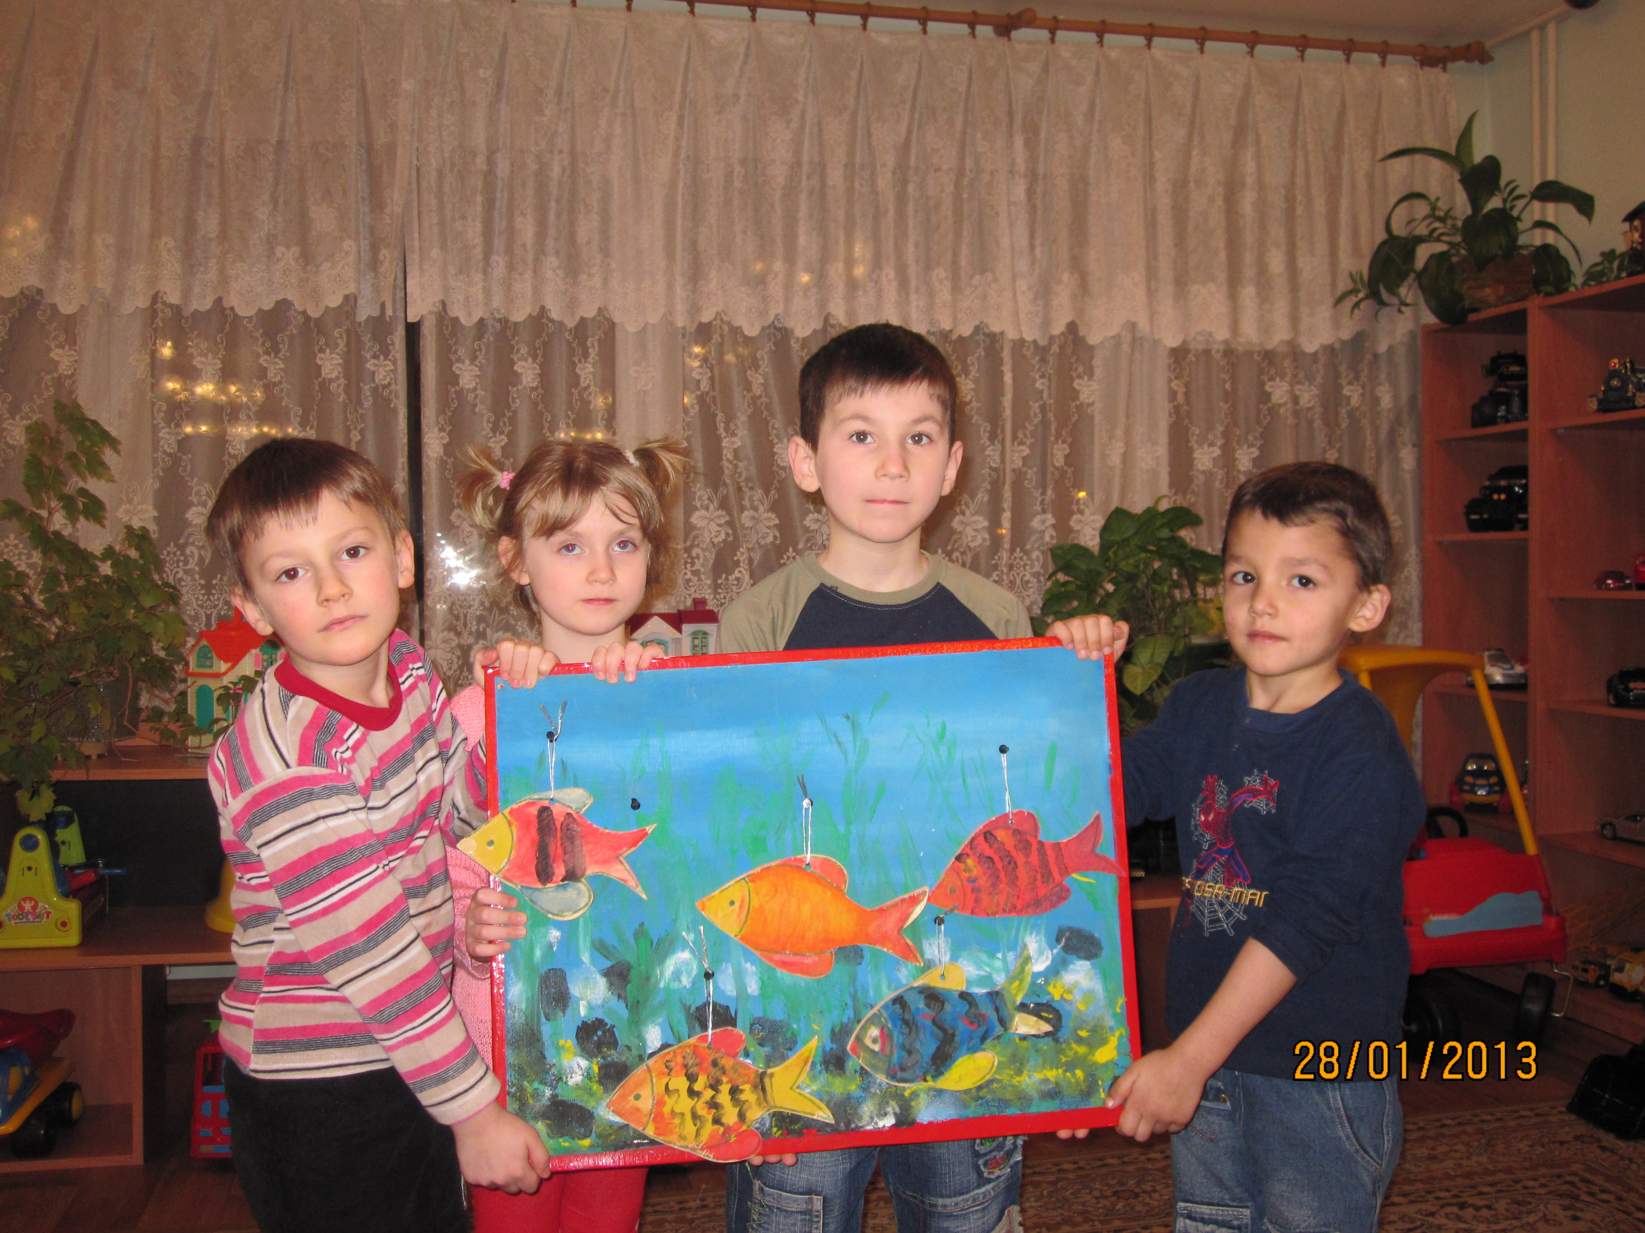

Список используемой литературы

- Н.Е.Веркаса, Т.С.Комарова, М.А.Васильева. От рождения до школы. Примерная основная общеобразовательная программа дошкольного образования. – 2-е изд., испр. и доп.- М.: «Мозаика-Синтез», 2011
- Т.С.Комарова. Изобразительная деятельность в детском саду.- М.: «Мозаика-Синтез», 2006
- Т.С.Комарова. Детское художественное творчество. - М.: «Мозаика-Синтез», 2006
- Т.С.Комарова. Обучение дошкольников технике рисования. - М.: «Мозаика-Синтез», 2005
- Т.С.Комарова. Дети в мире творчества. – М.: Мнемозина, 1995

Использованные материалы и Интернет-ресурсы

1. http://www.moi-detsad.ru

